

Trabajo Práctico 1 — Smalltalk

[7507/9502] Algoritmos y Programación III Curso 2

Primer cuatrimestre de 2021

|  |  |
| --- | --- |
| Alumno: | Vaccarelli, Santiago |
| Número de padrón: | 106051 |
| Email: | svaccarelli@fi.uba.ar |

**Índice**

1. Introducción
2. Supuestos
3. Modelo de dominio
4. Diagramas de clase
5. Detalles de implementación
6. Excepciones
7. Diagramas de secuencia

# Introducción

El presente informe reúne la documentación de la solución del primer trabajo práctico de la materia Algoritmos y Programación III que consiste en determinar la situación de distintas entidades (personas, burbujas o colegios) dependiendo de los síntomas de las personas que son parte de ellas.

# Supuestos

# AlgoVid tiene al menos una persona. Al estar formado por conjuntos de personas, burbujas y colegios, las burbujas por personas y los colegios por burbujas, las personas son la base de AlgoVid.

# Las burbujas tienen al menos una persona. Darle indicaciones a una burbuja la cual no tiene personas no tiene sentido ya que las burbujas dependen de sus personas por lo que supongo que las burbujas tienen al menos una persona.

# Los colegios tienen al menos una burbuja. Análogamente al supuesto anterior, darle indicaciones a un colegio el cual no tiene burbujas no tiene sentido ya que los colegios dependen de sus burbujas por lo que supongo que los colegios tienen al menos una burbuja.

# El contacto estrecho entre dos personas es instantáneo. Al momento del contacto estrecho es cuando importa si alguno de los diagnósticos de las dos personas es sospechoso o positivo, por lo que si luego del contacto una de las personas contrae síntomas no afectará a la otra.

# El diagnóstico de una persona no puede mejorar. Dado que no hay mensajes en las pruebas otorgadas por la cátedra con respecto a que la persona se puede recuperar y/o curar, una vez que el diagnostico de una persona una vez que es sospechoso o positivo no puede volver a saludable o sospechoso respectivamente.

# Las burbujas una vez pinchadas no puede volver a no pinchada. El estado de la burbuja depende exclusivamente de si hay al menos una persona positiva dentro de ellas. Al no poder el diagnostico de una persona mejorar, una vez haya una persona positiva dentro de la burbuja siempre habrá al menos una persona positiva.

# Las clases una vez no presenciales no pueden volver a presenciales. La presencialidad depende exclusivamente de la cantidad de burbujas pinchadas y la cantidad de burbujas totales. Suponiendo las burbujas totales de un colegio no varían y al no poder volver a no pinchada el estado de una burbuja pinchada, una vez alcanzado el porcentaje máximo de burbujas pinchadas para que las clases sean presenciales, las clases no pueden volver a ser presenciales.

# Las personas solo son partes de una burbuja. Las Burbujas forman los Colegios exclusivamente, por eso supuse que las Personas solo pueden estar en una Burbuja ya que las Personas al ser parte de un solo Colegio pertenecen a una sola Burbuja (por lo que no tuve en cuenta por ejemplo si un profesor da clases en dos Colegios y pertenece a dos Burbujas distintas).

# Modelo de dominio

El modelo del trabajo se basa en una clase AlgoVid. AlgoVid a su vez esta formada por tres conjuntos de clases, Persona, Burbuja y Colegio. AlgoVid se encarga de crear Personas, Burbujas y Colegios, y delegarles mensajes que determinaran la situación de cada una.

En el caso de Persona es importante saber si puede circular, su Circulacion depende de diferentes factores. Por defecto una Persona no tiene permitido circular, pero en caso de que sea esencial o este vacunada puede a menos que otra le restrinja la circulación. Los casos en donde se restringe la circulación a una persona son: cuando la Persona es una persona de riesgo, cuando tiene uno o más Sintomas, cuando estuvo en contacto estrecho con alguien con uno o más síntomas y cuando es parte de una burbuja la cual ha sido pinchada.

Por otro lado, de Burbuja nos interesa saber el estado en el que se encuentra ya que eso afecta a las personas que forman parte de ella. El estado de burbuja depende únicamente de si hay al menos una Persona con Diagnostico Positivo. Por defecto el estado de una burbuja es NoPinchada. Cuando una Persona es confirmada el estado de la burbuja a la que pertenece cambia a Pinchada, actualizando la circulación de las Personas que forman parte de ella.

Por último, Colegio, donde lo importante es la presencialidad de las Clases del Colegio. La presencialidad de las clases en un Colegio depende de la cantidad de burbujas Pinchadas en relación con la cantidad total de Burbujas dentro del Colegio. En este caso, el estado de las clases no afecta a la Burbujas del Colegio, ni a las Personas dichas Burbujas.

# Diagramas de clase

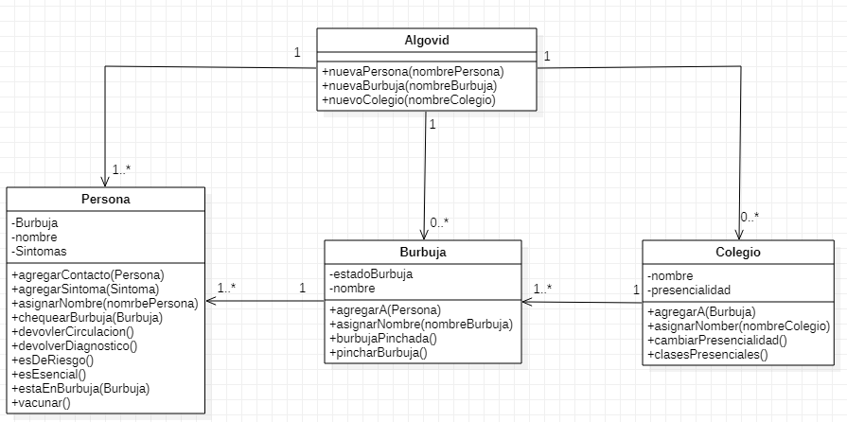

Figura 1: Diagrama del AlgoVid.

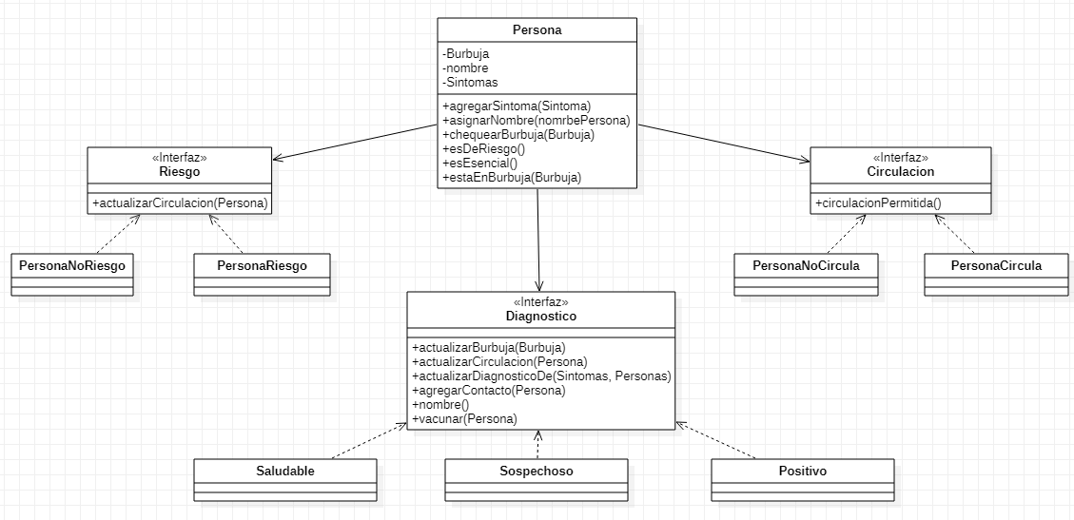

Figura 2: Diagrama de Persona.

(En el diagrama de la clase Persona no incluí el de síntoma por una cuestión de legibilidad)

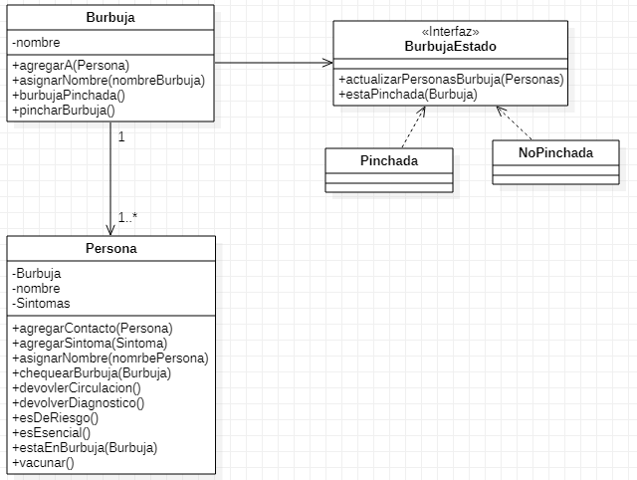

Figura 3: Diagrama de Burbuja.

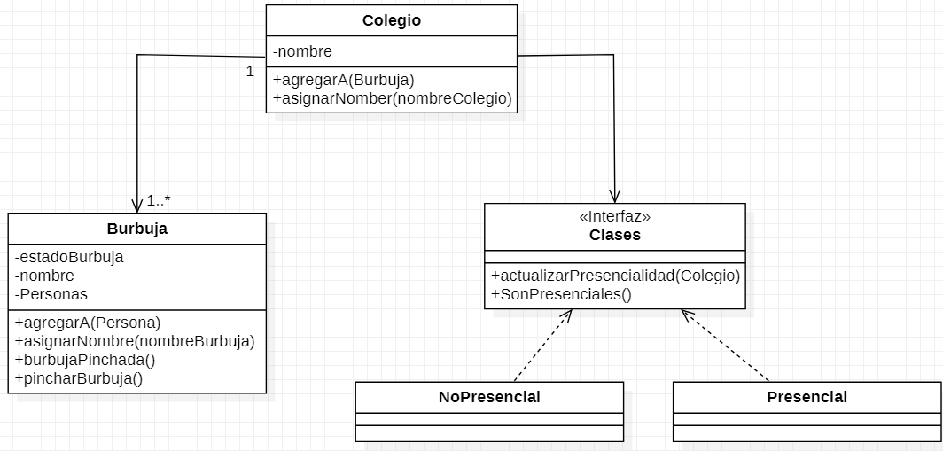

Figura 4: Diagrama de Colegio.

# Detalles de implementación

Los pilares utilizados para modelar las clases fueron principalmente delegación, herencia y polimorfismo. La clase AlgoVid, la clase principal, esta recibe los mensajes y dependiendo de lo pedido delega a Persona, Burbuja o Colegio. Persona también delega principalmente a su diagnóstico, la clase Diagnostico aplica herencia y polimorfismo ya que dependiendo de si es Saludable, Sospechoso o Positivo, el diagnóstico responde de manera diferente sin necesidad de preguntar por el diagnostico. Otras clases que dan uso al polimorfismo son: Riesgo, Circulación, BurbujaEstado y Clases.

Una de las ventajas de utilizar delegación es mejorar la legibilidad del código ya que cada objeto es responsable de los mensajes que lo modifican, siendo que otros objetos pueden mandarles mensajes, pero no acceder a la estructura interna, respetando el encapsulamiento. Por ejemplo: al crear una nueva persona, es AlgoVid quien le manda un mensaje a Persona y le asigna nombre, o cuando le agrega un Sintoma a Persona no es AlgoVid quien después actualiza el Diagnostico sino que Persona lo hace internamente. Otra ventaja de delegar a Persona, Burbuja y Colegio es que en caso de errores es más fácil darse cuenta donde esta el error que si AlgoVid hiciera todo.

La clase que más delega es AlgoVid ya que es la que recibe los mensajes y casi no tiene responsabilidades. AlgoVid es responsable de crear las Personas, Burbujas y Colegios por lo que esos mensajes y los internos auxiliares de AlgoVid son los únicos que no delega. A su vez Persona delega a Diagnostico ya que los mensajes de Persona en su mayoría depende del Diagnostico de la Persona. Persona también delega a Circulacion y Riesgo. Por otro lado, Burbuja delega a BurbujaEstado, que puede ser Pinchada o NoPinchada, ya sea para saber si esta pinchada o para actualizar a las Personas de la Burbuja. Por último Colegio, delega únicamente a Clases que pueden ser Presenciales o NoPresenciales.

La herencia fue útil en las clases abstractas, mas que nada en Diagnostico que dependiendo del mensaje mandado tiene por defecto uno y si el Diagnostico ya sea Saludable, Sospechoso o Positivo y el mensaje requiere debería hacer más cosas, lo hace. Por ejemplo: agregarContacto(Persona) por defecto no afecta a la persona, por lo que si es saludable el diagnostico no modifica la circulación, pero si el Diagnostico es Sospechoso o Positivo, si actualizan la circulación de la Persona. Por lo que en cada clase de tipo Diagnostico solo quedaron métodos específicos de ellas.

# Excepciones

**NombreInexistente.** Salta esta excepción cuando un mensaje que recibe AlgoVid ya sea de Persona, Burbuja o Colegio o combinación de las mismas, y al buscarlas alguna no se han creado previamente.

**NombreInexistente.** Salta esta excepción cuando un mensaje de AlgoVid recibe un mensaje de creación de Persona, Burbuja o Colegio pero en AlgoVid ya existe un objeto del mismo tipo con el mismo nombre.

**ColegioVacio.** Salta esta excepción cuando un colegio sin burbujas recibe un mensaje de clasesPresenciales, esto se debe a que el cálculo de la presencialidad del Colegio se ve afectado al ser 0 la cantidad de burbujas totales. (Cálculo de la presencialidad de un Colegio: burbujas pinchadas dentro del colegio / burbujas totales dentro del colegio)

# Diagramas de secuencia

# 

# Diagramas de secuencia 1: vacunar a una persona saludable y no de riesgo, y preguntar su circulación

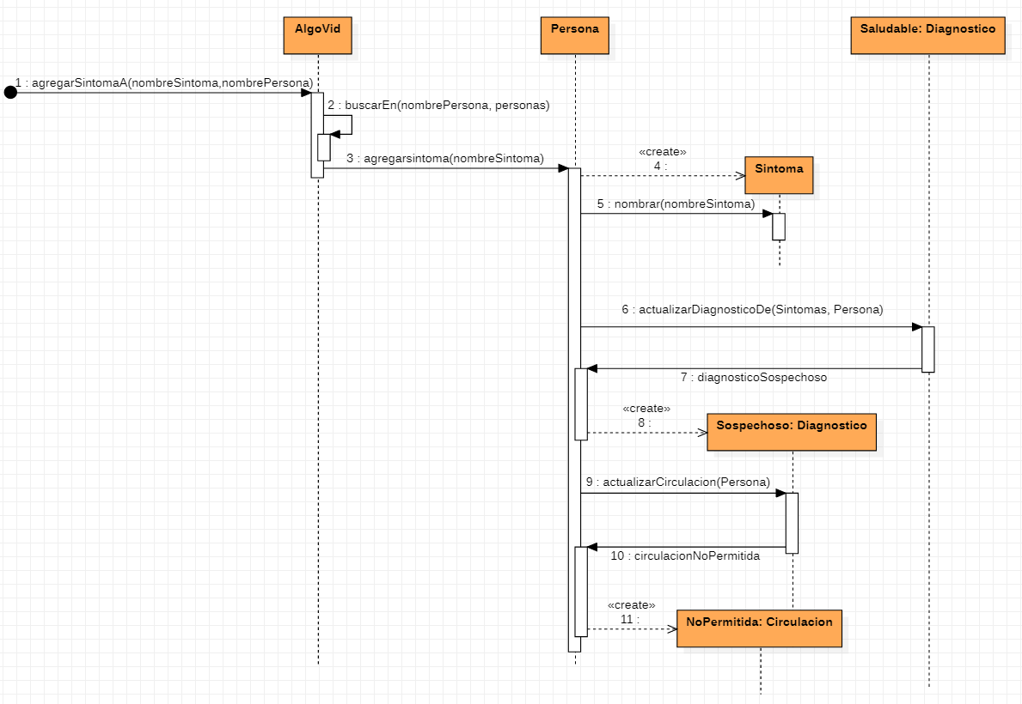

# Diagramas de secuencia 2: agregar síntoma a una persona saludable

# 